ООО «МК-Травел»
Г.Казань, ул. Тази Гиззата, дом 1Б, офис 206

253-02-91; 526-05-35; 526-05-36;
www.mktravelkazan.ru ; E-mail: mk-travel2006@mail.ru

Архитектурные шедевры старой Казани
С посещением дома Ушковой
(автобусная программа на 3 часа)
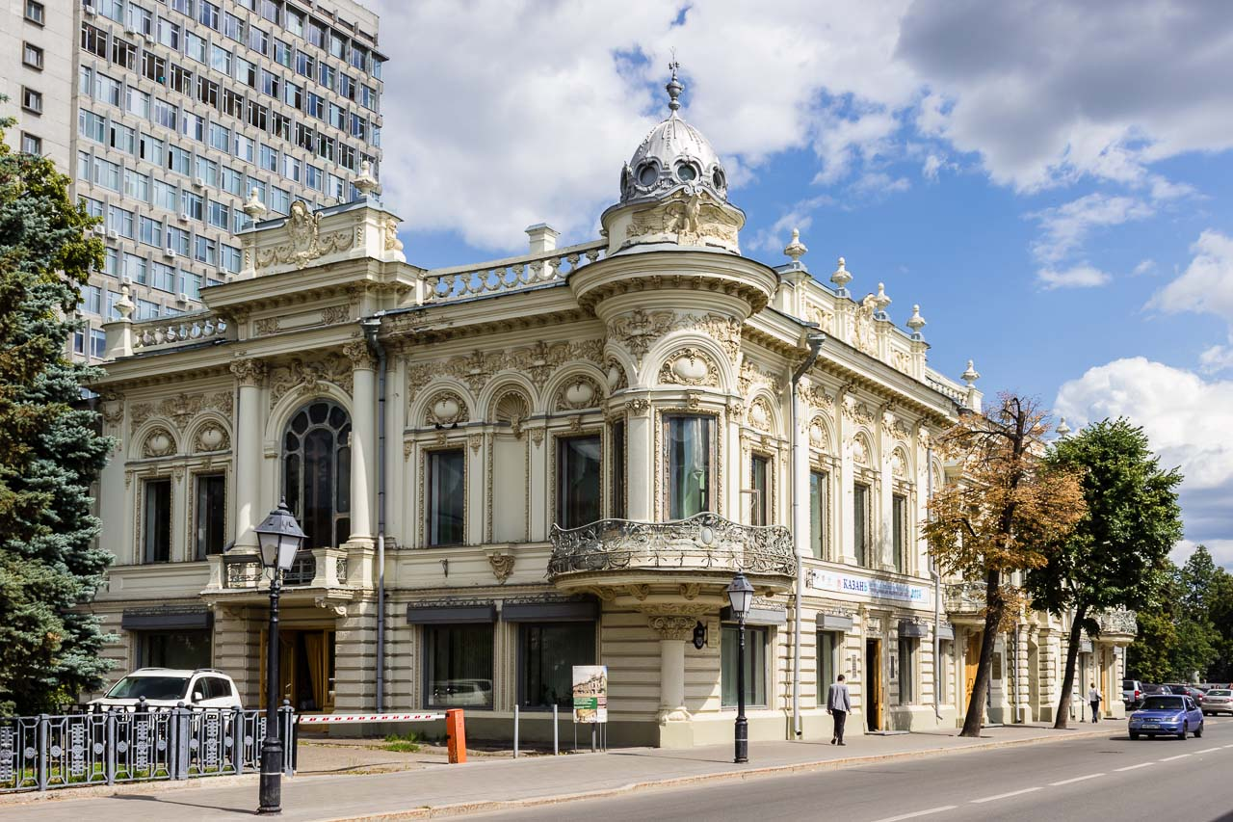

Облик старой Казани складывается из красивых особняков, доходных домов, старинных церквей и соборов. И за каждым из этих строений стоят истории купеческих казанских семей.

Старые казанские улицы, деревянные дома…В старых особняках сохраняется тонкая материя души, которая и создает неповторимую ауру города. В этих домах когда- то жили наши земляки, известные и знаменитые люди. В память о пребывании в Казани Ленина, Льва Толстого, Евгения Боратынского и многих других представителей дворянства и купечества, русского и татарского в старинных особняках открыты мемориальные музеи.
Дом Зинаиды Николаевны Ушковой — здание в Казани, перестроенное в начале XX века в эклектичном стиле. Дом Ушковой является яркой достопримечательностью центра города, объектом культурного наследия федерального значения. С 1919 года он является центральным зданием главной республиканской библиотеки (Республиканская библиотека имени В. И. Ленина, ныне — Национальная библиотека Республики Татарстан).
Сейчас дом Ушковой — это памятник архитектуры федерального значения. Работники библиотеки проводят экскурсии, и любой желающий может проникнуться загадочной, мистической атмосферой дома и оценить необычный интерьер каждой комнаты.
Стоимость программы для группы школьников 30+2: 1150 рублей.
Доплата за взрослого +150 руб.
В стоимость включено: автобусное и экскурсионное обслуживание, услуги гида, билеты в музей.
Турфирма оставляет за собой право изменять порядок проводимых экскурсий, гарантируя соблюдение всех пунктов программы, либо замену на равноценные.

